今日动态 2024.3.20

**来园篇：**

今日我们班来园22人，2人请假。

**区域活动篇：**

|  |  |  |
| --- | --- | --- |
|  |  |  |
| **娃娃家：照顾娃娃** | **益智区：棋类游戏、拼图** | **美工区：泥工小花** |

**集体活动篇：**美术《迎春花》

这是一次美术活动，迎春花是报春之花，它为嫩黄色，有六片花瓣，开放的迎春花像孩子们熟悉的喇叭，外形特征比较鲜明，可以用长线条和短线条来表现迎春花的枝条和花朵。本次活动选择了用棉签和颜料作画的方式画迎春花，用棉签点画形象地表现迎春花的花瓣形态，将迎春花的古典美凸显。

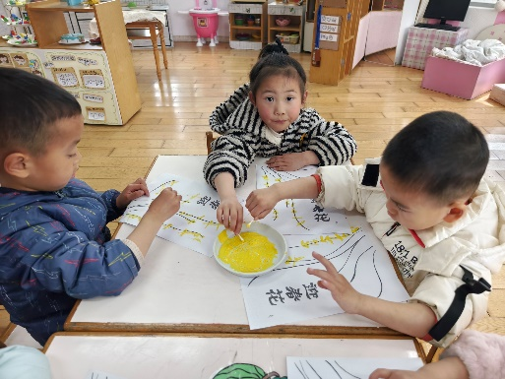在活动中，**程梓轩、夏我杺、黄铭宇、陆俊阳、张雨歆、龚奕欣、何安瑾、王兴诚、衣佳欢、季千予、李若伊、陈语垚、孙明祺、蔡铭泽**小朋友能尝试用棉签画长、短线条不同朝向的迎春花；**肖茗皓、吴颀、卢文汐、贾依依、邢锦、梁礼煊、程梓轩、蔡铭豪**小朋友喜欢用棉线绘画，并逐步养成保持画面整洁干净的良好习惯。。

|  |  |
| --- | --- |
|  |  |
|  |  |

**生活活动篇：**

1.点心情况

今天的早点是牛奶、松香蛋糕卷；下午点心是八宝咸粥；水果是蓝莓、香蕉。

2.午餐情况

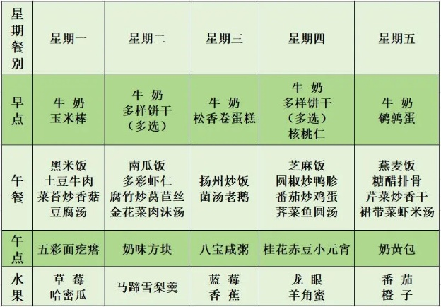午餐是扬州炒饭和菌汤老鸭。小朋友们用完餐后能主动洗手、漱口、擦嘴巴，保持卫生好习惯，在老师的鼓励和小朋友的帮助下，大部分小朋友都知道了毛巾擦嘴巴的正确用法，继续保持哦！吃完午餐后小朋友们能够安静地玩区域游戏，之后我们一起在园内进行了饭后散步活动。

3.午睡情况

今天大部分小朋友都在12：40前入睡，点赞！

**家长寄语：**

1.请各位家长及时帮孩子修剪指甲，勤换衣物刷牙保持个人卫生哦！

2.春季气候多变，减少去人群聚集处，避免春季传染病！

3.动态上的照片，仅作为老师观察时的随拍，并不是所有孩子的照片都会呈现，家长可重点关注孩子的各项能力发展情况。